

Rexpert설치결과서
PICAS 고도화 및 범정부 여권정보 연계시스템 구축

작성일 | 2020.01.02
보안 | 대외비
버전 | 1.3



개 정 이 력

버전 | 변경일 | 변경내용 | 작성자 | 승인자
1.0 | 2020-03-20 | 최초작성
목 차

1. Rexpert서버 1
1.1. 설치정보 1
1.2. License 1
2. Application 서버 2
2.1. 설치정보 2
2.2. 연동소스 2
2.3. 테스트 3
2.4. 결과 3
3. 변환 4
3.1. 개요 4
3.2. 변환방법 4
3.3. 변환시 유의사항 4
3.3.1 행간, 자간 4
3.3.2 이미지, 차트 4
3.3.3 공식필드 4

Rexpert서버

설치정보
- 서버 : 172.21.12.134
- 계정 : tmax/tmax
- 컨테이너 : container4
- 위치 : /PICAS_DEV/app/rexpert
- 포트 : 9000
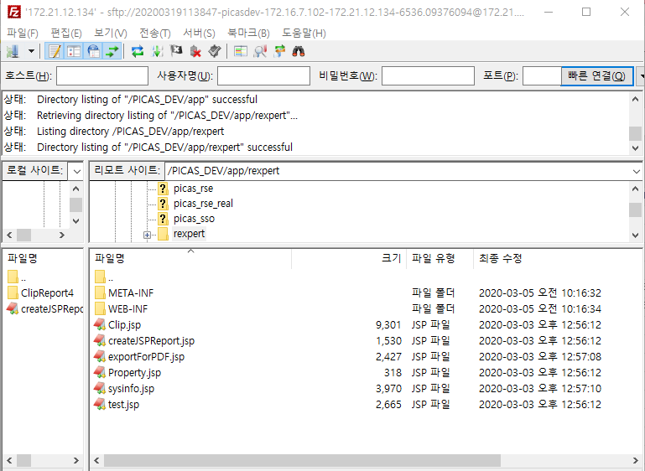

License
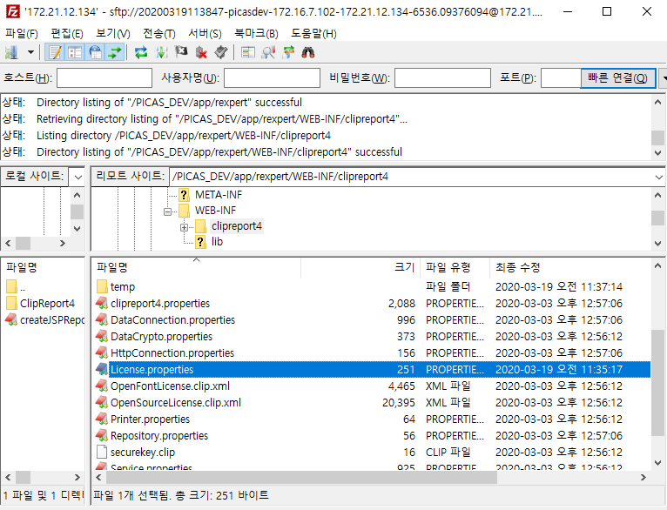

Application 서버

설치정보
- 서버 : 172.21.12.134
- 계정 : tmax3/devtest1234!
- 컨테이너 : container4
- 위치 : /tmax/tmax3/PICAS_DEV/app/picas_online/ClipReport4
- 포트 : 18077
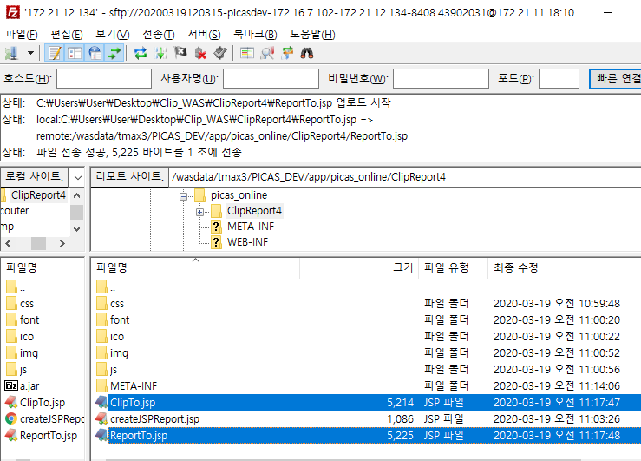

연동소스
ClipTo.jsp RexportTo.jsp
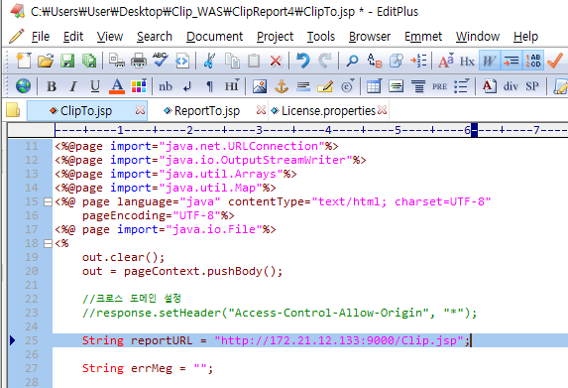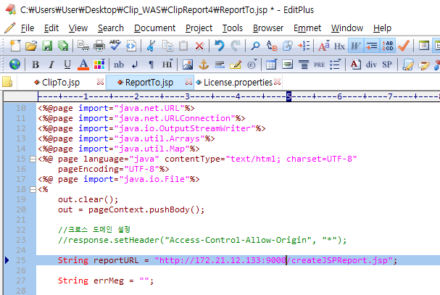

테스트
http://172.21.12.133:18077/ClipReport4/createJSPReport.jsp

결과
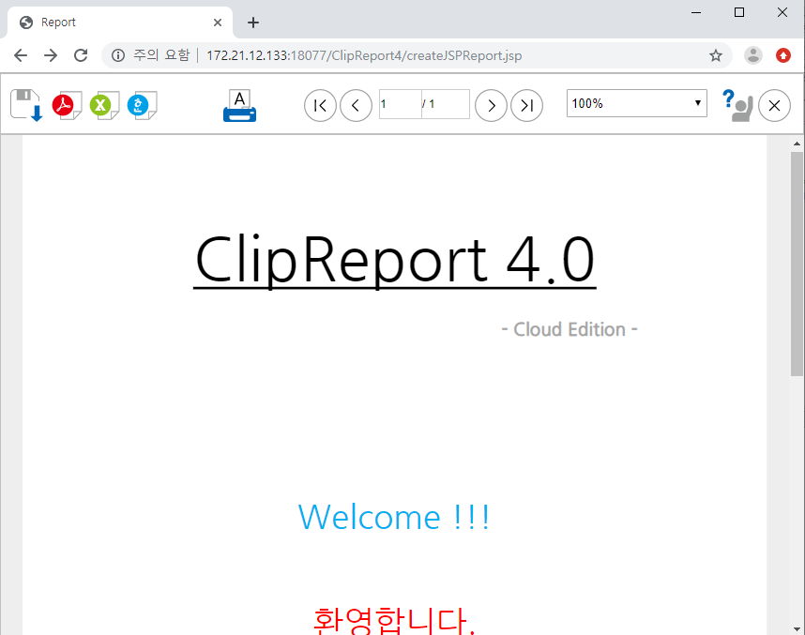

변환

개요
reb → crf
기존 3.0버전 레포트 reb파일에서 4.0버전의 crf파일로 변환

변환방법
Rexpert Designer 4.0에서 reb 파일 열어 save as crf

변환시 유의사항

행간, 자간
- 3.0, 4.0 사이 행간 및 자간 계산방법이 변경되어 텍스트 출력시 차이 발생 가능

이미지, 차트
- 차트, 크로스탭과 같은 경우 재디자인 필요

공식필드
- 즉, javascript는 써도 되나, vbscript는 쓰면 안됨

변경 내용: 변경이 발생되는 위치와 변경 내용을 자세히 기록(장/절과 변경 내용을 기술한다.)

